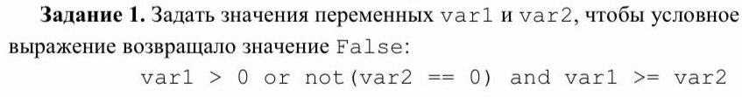

or - возвращает True, если хотя бы одно из выражений равно True

and - возвращает True, если оба выражения равны True

not - возвращает True, если выражение равно False

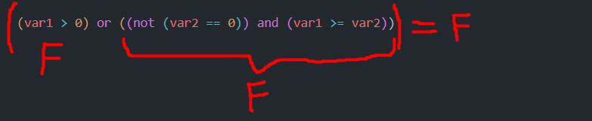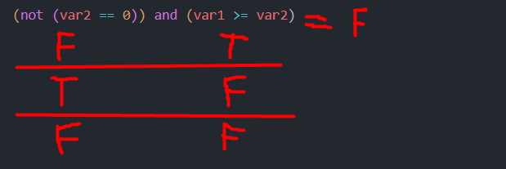

Чтобы условное выражение возвращало False нужно:

var1 <= 0 – всегда

И на выбор один из 3 вариантов:

1. var2 == 0 и var1 >= var2
2. var2 != 0 и var1 < var2
3. var2 == 0 и var1 < var2

Пример:

var1 = -1

var2 = 0

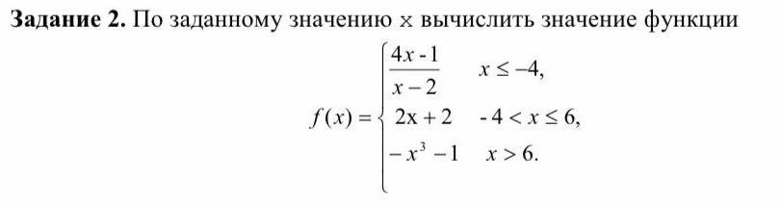

Запрашиваем число с клавиатуры

Далее проверяем к какому промежутку соответствует введённое число. И по полученному промежутку вычисляем значение функции и выводим.

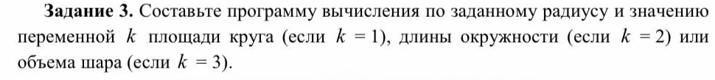

Запрашиваем радиус и значение k c клавиатуры

Проверяем значение для k через if

И если k соответствует данным значениям считаем ответ по формуле и выводим



Запрашиваем числа А и Б согласно условию

Проверяем число А на четность, если нечётное, то уменьшаем на 1

Далее выводим все чётные числа от А до Б включительно, уменьшая число А на 2

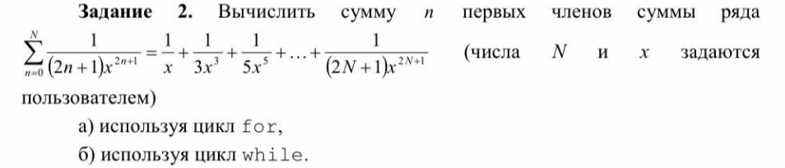

Запрашиваем числа N и x с клавиатуры

Циклом for от 0 до N считаем каждый член суммы по формуле и прибавляем к ans

Выводим ответ

В # находиться второй случай через while

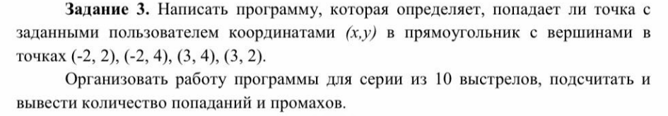

Цикл for для 10 попыток

Запрашиваем координаты выстрела и через if проверяем входит ли точка в прямоугольник. Если да, то увеличиваем количество попаданий на 1, иначе промахи на 1.

Выводим результаты

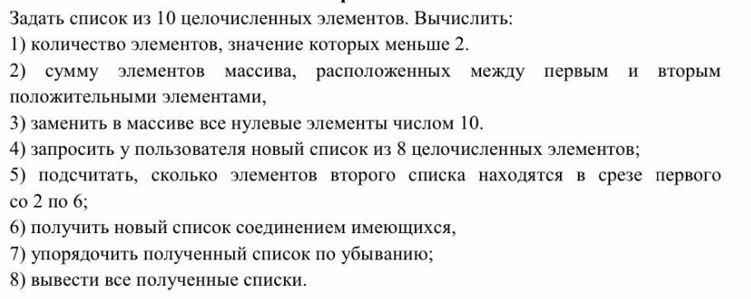

1. Проходим циклом по списку и проверяем числа по условию. Если меньше 2, то увеличиваем количество на 1. Выводим ответ
2. Проходим циклом по списку и находим первое и второе положительное число в списке. Запоминаем позиции чисел. Выводим все числа списка между этими положительными
3. Проходим циклом список и всем числам равным 0 присваиваем новое значение 10
4. Создаём новый список и заполняем с клавиатуры
5. Проходим циклом по второму списку и сверяем с каждым элементом в срезе первого списка. Если совпадает, считаем количество
6. Создаём третий список через сумму двух предыдущих
7. Сортируем третий список через sort по убыванию
8. Выводим все три списка

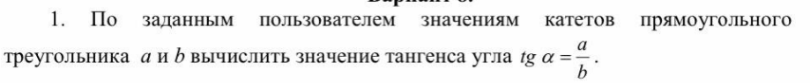

Вводим значения a и b с клавиатуры и выводим результат a/b



Вводим массив из 5 чисел с клавиатуры. Запрашиваем значение для переменной a. Проверяем, чтобы, а было от 0 включая до 3 не включая. Если a будет за пределами, то 2a элемент не существует, т к за пределами массива из 5 чисел. Выводим результат



Те же циклы из задачи 2 лабы 3. Только записаны каждый в своей функции.



Как и в предыдущей, только эти функции написаны в своих файлах. Через импорт присоединены к основному файлу.